

**AHMET YESEVİ ÜNİVERSİTESİ**

**BİLİŞİM TEKNOLOJİLERİ VE MÜHENDİSLİK FAKÜLTESİ**

**BİLGİSAYAR MÜHENDİSLİĞİ BÖLÜMÜ**

**Acil Durum Uyarı Sistemi**

**TASARIM RAPORU**

**HAZIRLAYAN**

**142132022 Hasan ŞAHİN**

İçindekiler

ARDUINO ROLE KONROL 3

RASPBERRY Pİ GAZ KONTROLÜ 4

AZURE MOBİLE SERVİCES OLUŞTURMA 5

# ARDUINO ROLE KONROL

Röle modülünde şebeke gerilimi için 3 giriş vardır. Arduino’ya bağlantı yapılacak pinler ise 3 tanedir. Bunlar Gerilim(VCC), Toprak(GND) ve 1/0(S) olarak değer göndereceğimiz dijital pin bağlantısını sağlayan sinyal pinidir.

Havalandırma Fanının prize giden 2 kablosu vardır.(3 fazlı cihazlarda 3 kablo gitmektedir, bu yüzden şebeke gerilimi için 3 giriş vardır röle modülünde). Bunlardan faz olan kabloyu herhangi bir noktadan kesip o noktada 2 ayrı uç elde ediyoruz. Sonra şekilde görülen röle modülünün orta ve üst girişlerine bağlıyoruz.

Bu işlemin ardından Arduino bağlantılarını tamamlıyoruz. Toprak ve gerilim bağlantılarını yaptıktan sonra sinyal girişini 7.pine bağlıyoruz. Yapacağımız işler bu kadar. Kurulan devre işe şekildeki gibidir;

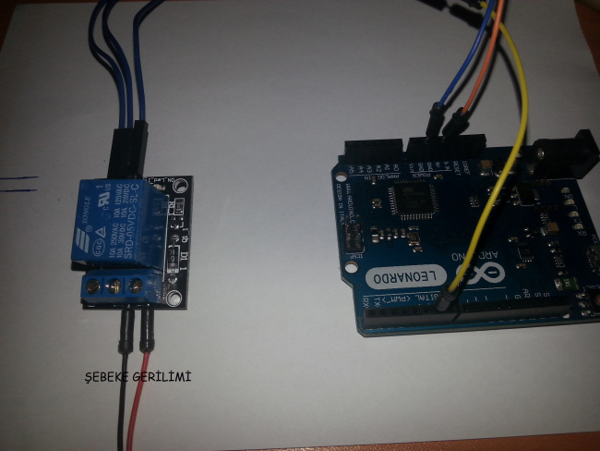

# RASPBERRY Pİ GAZ KONTROLÜ

Gaz sensörü gaz yoğunluğunu voltaj dalgalanması olarak iletir. Gaz ne kadar çok olursa gerilim o kadar yüksek olur, gaz ne kadar düşün okursa gerilim o kadar düşük olur.

Gaz sensörünün ürettiği analog veriyi rasberry pi anlayamaz fakat ardinio anlayabilir. Ben raspberry pi kullanacağım için bir adet ADC(Anolog Dijital Converter) a ihtiyacım oldu.

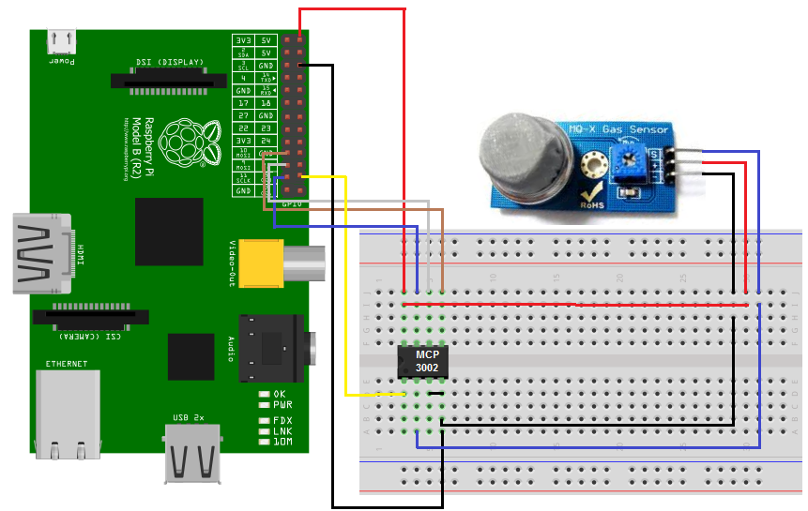

Gaz sensörüne güç sağlamak için sensörün pin 2 sini rasberry pinini 5 voltuna bağlarız ve terminal 3 ü GND ye bağlarız.

Sensörün çıkışını ADC nin 2 nolu pinine bağlarız. ADC nin 3 ve 4. Pinleri kısadevre yapılar ve sırası ile 5. Pin GPIO 10, 6. Pin GPIO 9, 7.pin GPIO 11 ve 8. Pin 3v bağlanır.

Bu sayede gaz sensürünün ürettiği analog sinyal dijitale dnmüş olur.

# AZURE MOBİLE SERVİCES OLUŞTURMA

Yeni>Web+Mobile>Mobile App

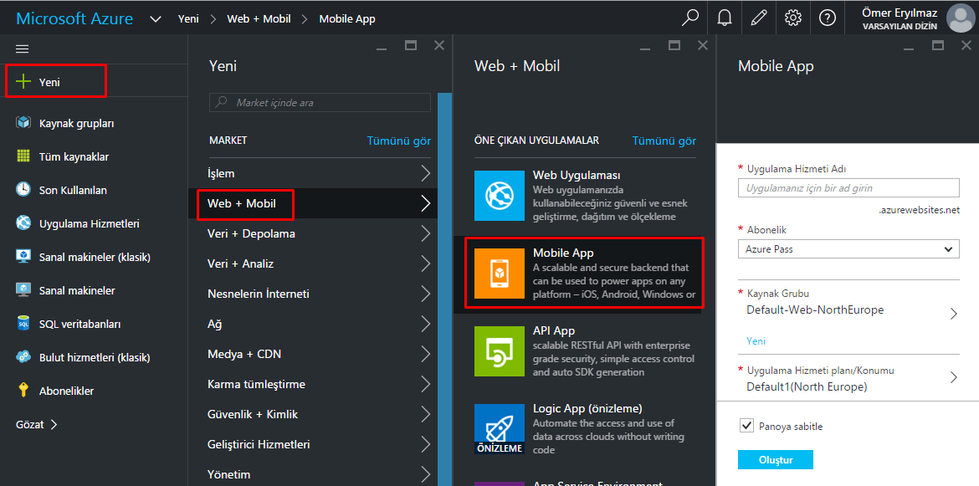

Create

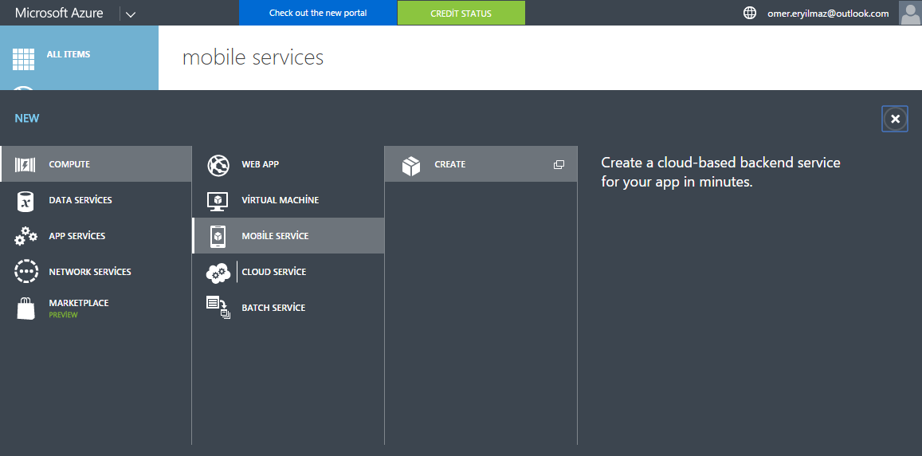

Servise url veriyoruz databese seçiyoruz en yakın data senterı seçip kullanacağımız dili belirtiyoruz.

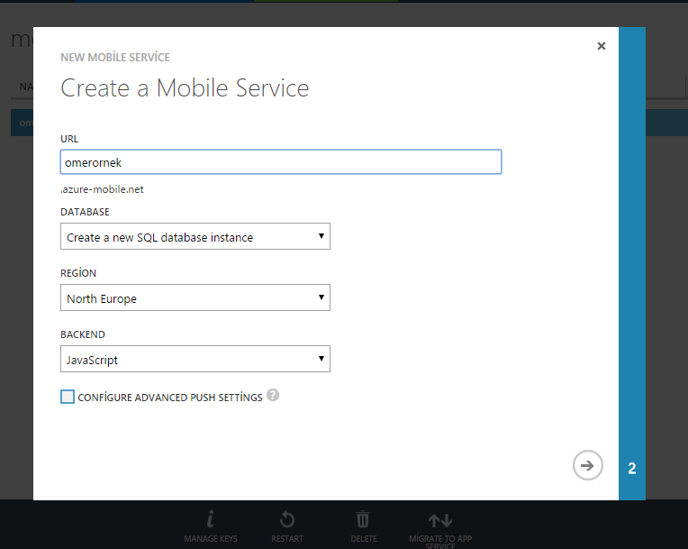

Son olarak veri tabanımızı nerede barındıracağımızı seçiyoruz.

